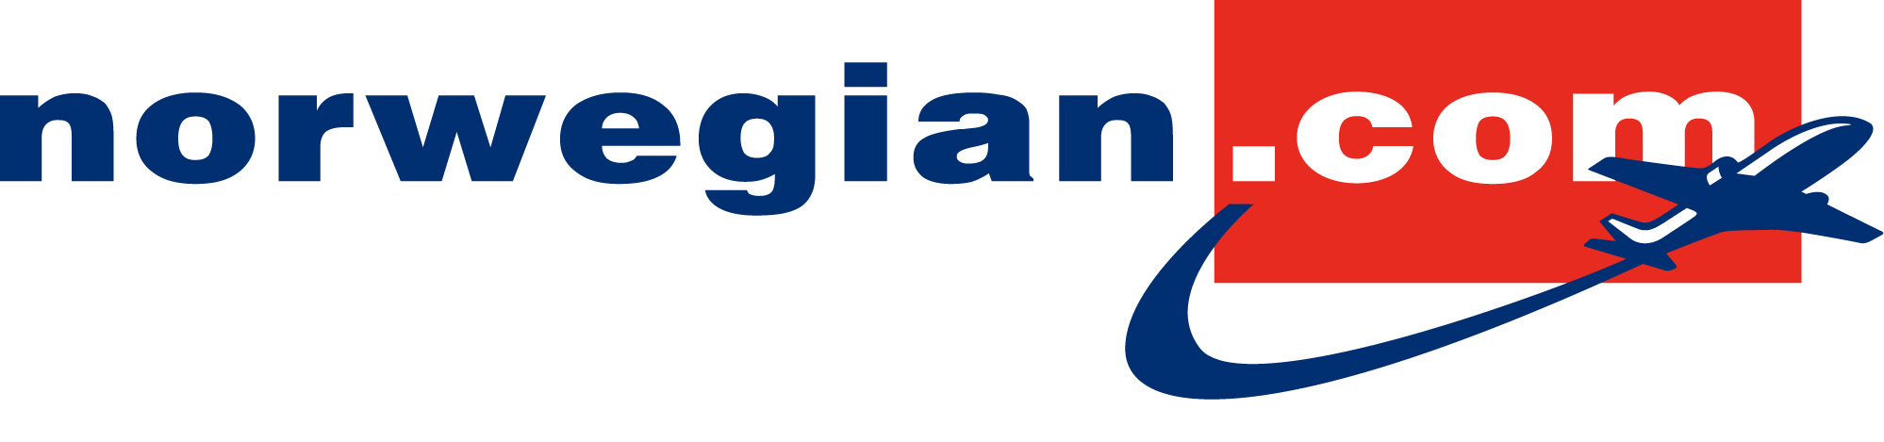

Danskerne vilde med priskrig i luften

Danskerne hilser den store konkurrence mellem flyselskaberne på indenrigsruterne velkommen. Fire ud af fem danskere oplever konkurrencen som positiv. Det viser en spørgerunde foretaget af sermo analyse for Norwegian.

Det er nærmest blevet til en vane, at de store danske indenrigslufthavne som Aalborg og Karup hver måned melder om næsten uhyrlig vækst i indenrigstrafikken. Senest kunne Karup Lufthavn melde om en passagervækst i juni på intet mindre end 99,3 pct. sammenlignet med samme måned året før.

De voldsomme stigninger i antallet af passagerer hænger uløseligt sammen med den skarpe konkurrence på indenrigsruterne, og danskerne er vilde med luftkrigen, som er med til at presse priserne i bund. Mere end fire ud af fem danskere (84 pct.) synes, den øgede konkurrence er enten ”positiv” eller ”meget positiv”. Det viser en webspørgerunde foretaget af sermo analyse på vegne af Norwegian.

Pris, pris, pris!
Danskerne flyver altså langt mere indenrigs mellem København og Karup og Aalborg. Den altoverskyggende årsag skal findes ét sted – nemlig prisen. Undersøgelsen viser, at mere end tre ud af fire (76 pct.) i undersøgelsen angiver, at ”flybilletterne er blevet billigere” som den væsentligste årsag til at flyve mere. Et andet argument er tidsfaktoren, som for hver femte dansker er det vigtigste. 19 pct. svarer, at de vil flyve mere indenrigs, fordi det er nemt og hurtigt.

”Resultaterne bekræfter det, Norwegian altid arbejder for, nemlig at alle skal have råd til at flyve,” siger Johan Bisgaard Larsen, presse- og markedschef for Norwegian Danmark.

Yderligere information:

Johan Bisgaard Larsen, presse- og markedschef, Norwegian Danmark, +45 31 31 31 28

Spørgerunden er gennemført i slutningen af juni 2010 blandt medlemmer af sermos forbrugerpanel. Der er gennemført 206 web-baserede panelinterview.

Norwegian
Norwegian er Skandinaviens største lavprisflyselskab. Selskabet er registreret på Oslo Børs. I dag har
selskabet en flyflåde på 52 fly. Selskabet får leveret 70 nye miljøvenlige Boeing 737-800W i perioden
2008 – 2014. Selskabet har i dag ca. 200 ruter til 90 destinationer. Hovedkontoret er i Oslo, og selskabet
har 1.600 ansatte. For yderligere information se www.norwegian.com

